Прибордюрные парковки на улично-дорожной сети

Н.Э. Менькова, С.Г. Артемова, С.В. Алексиков, В.Д. Искричева
Волгоградский Государственный Технический университет
Аннотация: Рассмотрена проблема парковки автомобилей на улично-дорожной сети города Волгограда. Изучены способы паркирования под различными углами в зимнее время года, а также выбрана и обоснована наиболее оптимальная из них.
Ключевые слова: парковка, схема, интенсивность, затор, задержка, угол, скорость, бордюр, водитель, автомобиль, полоса.

В настоящее время на улично-дорожной сети в городах, в частности в городе Волгограде складывается затрудненная ситуация с паркированием автомобилей. Старая советская застройка часто не предусматривает парковки рядом с офисами, магазинами и иными центрами притяжения населения из-за чего водители вынуждены парковать свои автомобили на крайней полосе, чем затрудняют движение другим автомобилям и общественному транспорту [1]. Плотная застройка не позволяет решить данную проблему поиском иных мест паркирования, так как каждый водитель имеет желание быть в пешей доступности расстояния от автомобиля до нужного ему объекта [2]. В жилых районах города со сложившейся застройкой эту проблему решить сложно, поэтому следует усовершенствовать имеющиеся схемы паркирования на прибордюрных зонах [3].
Существуют парковки под углами: 30, 45, 60, 90, 180 градусов [4]. Все они имеют свои плюсы и минусы. В зависимости от угла паркирования автомобиль несет за собой различные задержки для остального, движущегося транспорта [5]. Помимо задержек и заторов, которые также возникают из-за припаркованных на первой полосе дороги автомобилей, другие участники движения вынуждены снижать скорость, прилагать больше усилий и внимания, учитывая, что припаркованный автомобиль может начать движение, не убедившись, в возможности данного маневра, что приводит к дорожно-транспортным происшествиям.
Рассмотрим наиболее популярные схемы прибордюрной парковки, на примере города Волгограда в зимний период. Улица Рабоче-Крестьянская, рис. 1, является одной из самых загруженных в городе, ею пользуется, как легковой, так и грузовой транспорт. Большие проблемы возникают у общественного транспорта, который чаще всего двигается по крайней правой полосе. Автобусы и троллейбусы вынуждены снижать набранную скорость и больше других подвергаться трудностям при паркировании и выпаркирования транспорта с подобных стоянок [6,7]. На исследуемом участке осуществляется парковка автомобилей под углом 45 градусов.
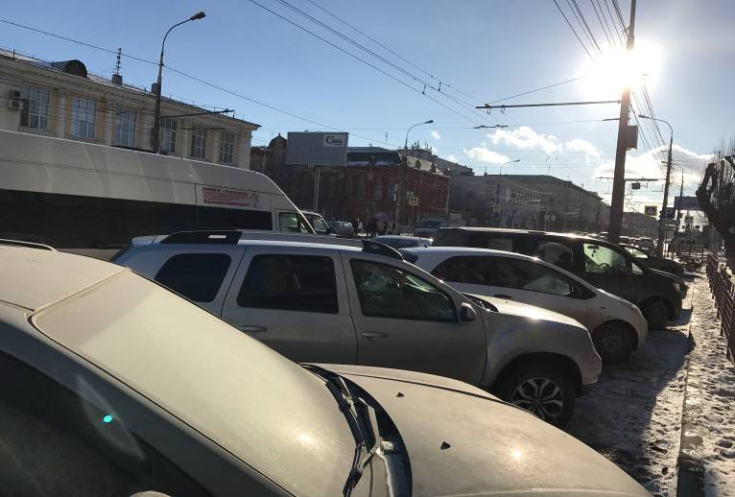
Рис. 1. – Ул. Рабоче-Крестьянская в зимний период
Рассматриваемая улица имеет по 3 полосы в каждом направлении. Интенсивность крайней правой полосы на исследуемом участке составляет 924 авт./ч. куда входят все виды проходящего по полосе транспорта.
Далее рассмотрим схему паркирования под углом 180 градусов, фото представлено на рис. 2. Улица Комсомольская имеет по две полосы в каждом направлении, а интенсивность движения составляет 312 авт./ч.
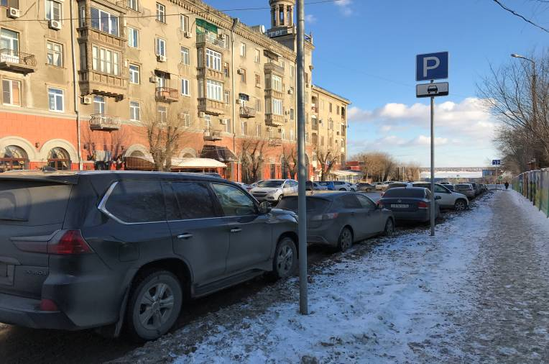
Рис. 2. – Ул. Комсомольская в зимний период
Схема парковки под углом 90 градусов рассмотрена возле Планетария на ул. Гагарина и представлена на рис. 3. Интенсивность движения на данном участке составляет 348 авт./ч, улица имеет по 1 полосе в каждом направлении.
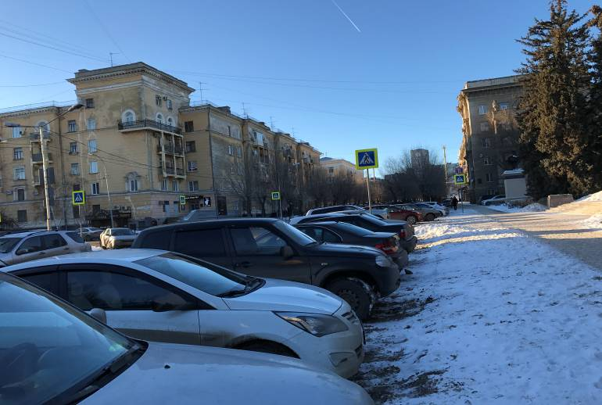
Рис. 3. – Ул. Гагарина в зимний период
Для того чтобы понять на сколько велико время задержек транспорта и каково снижение скорости движения по правой полосе была сделана выборка из 35 автомобилей на каждом из участков, подсчитано время заезда и выезда на прибордюрную зону. На основании наблюдений были построены графики и корреляционные прямые по факту распределения времени заезда и выезда автомобилей на каждой из парковок [8], которые представлены на рис. 4 - 9.
Рис. 4. – Распределение времени заезда на парковке под 45°.
Рис. 5. – Распределение времени выезда на парковке под 45°.
Рис. 6. – Распределение времени заезда на парковке под 180°.
Рис. 7. – Распределение времени выезда на парковке под 180°.
Рис. 8. – Распределение времени заезда на парковке под 90°.
Рис. 9. – Распределение времени выезда на парковке под 90°.
Скорость, с разрешенной – 60км/ч снижается в некоторых случаях до 20 км/ч, а иногда приводит и к полной остановке транспорта, что ведет к задержкам транспорта, а в следствии и к заторовым ситуациям [9,10].
Таким образом, при наличии свободного места на любой из рассмотренных парковочных зон, для заезда на место стоянки наиболее приоритетна парковка под углом 45 градусов, так как время заезда на нее, согласно графикам, наименьшее. А вот для выезда с парковочного места предпочтительна стоянка под углом 180 градусов, так как при выезде с нее водитель сразу может оценить ситуацию на дороге и приступить к маневру, не мешая проходящему транспорту. Поэтому при проектировании стоянок в прибордюрной зоне следует руководствоваться полученными результатами наблюдений, а также параметрами территории, отведенной для данной парковки и средним количеством машино-мест.
Литература
- Черевко С.Н. Строительство парковок в стесненных городских условиях // Инженерный вестник Дона, 2013, №3 URL: ivdon.ru/ru/magazine/archive/n3y2013/1934.
- Аксенова Е. Г., Шевченко О.Ю. Развитие планировочной структуры городского поселения // Инженерный вестник Дона, 2012, №4 (часть 1) URL: ivdon.ru/magazine/archive/n4р1y2012/1173.
- Лобанов, Е. М. Транспортная планировка городов : учеб. для студентов ву- зов / Е. М. Лобанов. – Москва : Транспорт, 1990. - 240 с.
- Андерсен, Б. Проектирование и строительство автостоянок / Б. Андерсен, Г. Бентфельд, П. Бенеке ; под ред. Г. Е. Голубева ; пер. с нем. Е. Ш. Фельдмана. – Москва : Стройиздат, 1986. - 391 с.
- Maršanić, R. Planning Model of Optimal Parking Area Capacity / R. Maršanić, Z. Zenzerović, E. Mrnjavac // Promet – Traffic&Transportation. - 2010. - Vol. 22, N 6. - pp. 449−457.
- Семчугова Е.Ю. Проблемы организации доступной среды на городском пассажирском транспорте // Инженерный вестник Дона, 2013, №2 URL: ivdon.ru/ru/magazine/archive/n2y2013/1719 .
- Куприянова, А. Б. Оптимизация транспортного обслуживания центра крупного города в условиях приоритета общественного транспорта и системы перехватывающих стоянок : автореф. дис. … канд. техн. наук / А. Б. Куприя- нова. – Иркутск, 2008. - 20 с.
- Фролов, А. В. Корреляция и регрессия в Excel : метод. рекомендации по выполнению лабораторной работы по дисциплине «Статистические методы в управлении качеством» для студентов специальности 220501.65 «Управление качеством» / А. В. Фролов ; Алт. гос. техн. ун-т, БТИ. – Бийск : Изд-во Алт. гос. техн. ун-та, 2010. - 30 с.
- Фадеев Д. С. Разработка метода организации паркирования автомобилей в центрах крупных городов / Д. С. Фадеев // Вестник ИрГТУ. - 2005. - № 1. - c. 175−176.
10. Richard, A. Modeling Parking / A. Richard // Journals of Urban Economics. – 1999. – N 45. - pp. 97−124.
References
1. Cherevko S.N. Inženernyj vestnik Dona (Rus), 2013, №3. URL: ivdon.ru/ru/magazine/archive/n3y2013/1934.
2. Aksenova E.G., Shevchenko O.Ju. Inženernyj vestnik Dona (Rus), 2012, №4 (chast' 1). URL: ivdon.ru/magazine/archive/n4r1y2012/1173.
3. Lobanov, E.M. Transportnaja planirovka gorodov [Transport planning of cities.]: ucheb. dlja studentov vuzov. E.M. Lobanov. Moskva: Transport, 1990. 240 p.
4. Andersen, B. Proektirovanie i stroitel'stvo avtostojanok [Design and construction of car parks]. B. Andersen, G. Bentfel'd, P. Beneke; pod red. G. E. Golubeva; per. s nem. E. Sh. Fel'dmana. Moskva: Strojizdat, 1986. 391 p.
5. Maršanić, R. Planning Model of Optimal Parking Area Capacity. R. Maršanić, Z. Zenzerović, E. Mrnjavac. Promet – Traffic&Transportation. 2010. Vol. 22, N 6. Pp. 449−457.
6. Semchugova E.Ju. Inženernyj vestnik Dona (Rus), 2013, №2. URL: ivdon.ru/ru/magazine/archive/n2y2013/1719.
7. Kuprijanova, A. B. Optimizacija transportnogo obsluzhivanija centra krupnogo goroda v uslovijah prioriteta obshhestvennogo transporta i sistemy perehvatyvajushhih stojanok [Optimization of transport services in the center of a large city in the conditions of priority of public transport and intercepting parking system]. Avtoref. dis. … kand. tehn. nauk: A. B. Kuprijanova. Irkutsk, 2008. 20 p.
8. Frolov A.V. Korreljacija i regressija v Excel: metod. rekomendacii po vypolneniju laboratornoj raboty po discipline «Statisticheskie metody v upravlenii kachestvom» dlja studentov special'nosti 220501.65 «Upravlenie kachestvom» [Correlation and regression in Excel: method. recommendations for the implementation of laboratory work on the discipline "Statistical methods in quality management" for students specialty 220501.65 "Quality Management"]. A. V. Frolov; Alt. gos. tehn. un-t, BTI. Bijsk: Izd-vo Alt. gos. tehn. un-ta, 2010. 30 p.
9. Fadeev D. S. Vestnik IrGTU. 2005. № 1. Pp. 175−176.
10. Richard, A. Modeling Parking. A. Richard. Journals of Urban Economics. 1999. N 45. Pp. 97−124.

